Владимир Кузнецов

Весна на Марсе

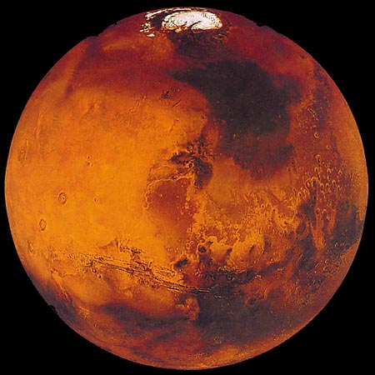

Логика названий

Доделал, закончил, освободился – книга! В ней вся моя «Осень на Луне» и вечно пьяный Лунный Заяц на обложке – это уже окончательная форма, к которой нет смысла возвращаться, и теперь, если я думаю и пишу дальше, то – «Весна на Марсе»! Логично? – Ведь если на Луне осень, то где-то весна, а на Юпитере лето…
Название возникло как бы случайно, во время презентации, когда мы отмечали выход книги из печати, моя старшая дочь – Маша спрашивает: «Что дальше, после Осени на Луне будешь писать?» Я, тут же не задумываясь, ответил: «Буду писать про весну на Марсе!»
А уже потом подумал-подумал, и мне показалось, – неплохая идея.
Тогда, на эмоциональном подъеме, я задумал нечто светлое и радостное, но когда начал писать, стало получаться так же, как всегда. И эта «Весна на Марсе» – будет скорее продолжением «Осени на Луне», а не чем-то новым и светлом в моем творчестве.

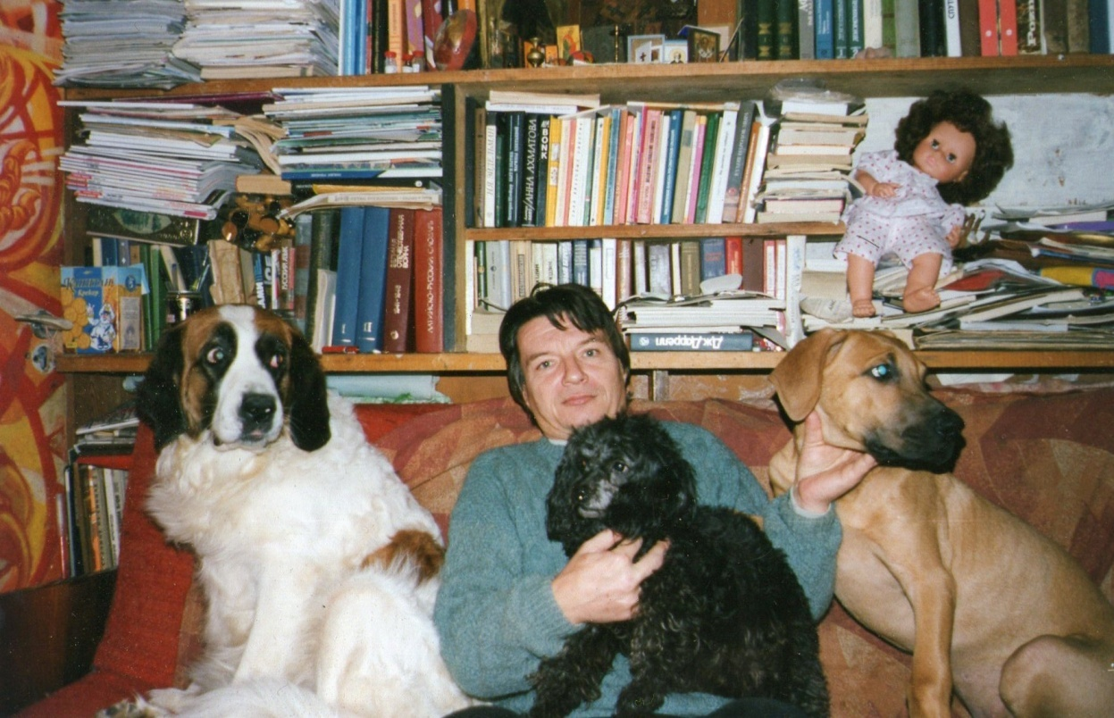

Любовь!

Она меня разлюбила, так просто и вдруг…
Рухнул мой Дом.
Крепка лишь любовь собачья!

Слева направо: Ракша-демон, Ирма, пятимесячный Джой.

Весна на Марсе

И на Марсе будут яблони цвести!
(Из песни)
Слова Е.Долматовского
Музыка В.Мурадели
«Жить и верить – это замечательно!
Перед нами небывалые пути.
Утверждают космонавты и мечтатели,
Что на Марсе будут яблони цвести!
Хорошо, когда с тобой товарищи,
Всю вселенную проехать и пройти.
Звёзды встретятся с Землёй расцветающей,
И на Марсе будут яблони цвести!
Я со звёздами сдружился дальними!
Не волнуйся обо мне и не грусти.
Покидая нашу Землю, обещали мы,
Что на Марсе будут яблони цвести!»
-------------------------------------------------------
----------------------------------

Все доброе и прогрессивное это – Весна на Марсе, ведь если на Марсе зацветут яблони, то значит ОНО – доброе и прогрессивное – победило все злое и гибельное, значит, состоялось единое человечество, вылупилось и рванулось в вечность, – к звездам!

Крыши нет, уже навсегда -
Все ярче, все ближе звезды.
Вот она – моя последняя битва,
Огонь в сердце уже не потушить,
Не смогу вернуться на Землю,
Потому что Весна на Марсе!
Потому что она расцветет,
Несмотря на безумье и глупость,
Расцветет, невзирая на тупость,
На жадность и на всякую мерзость,
Вопреки гордыне и злобе,
Что рождают войны и –
все другое – любое – социальное зло.

Потому что мы будим сражаться
За бессмертье,
За вечность познанья,
За божественный план созиданья…

Вот только б справиться с тоской

После «Осени на Луне»
Я задумал – Весну на Марсе…
По-осеннему грустно мне –
Не успеть в жизнерадостном фарсе, -
не успеть долететь до Марса,
все усилия будут напрасны…

Фарс с Марсом – Пастернак рифмует, когда пишет о том, что в Париже в афишу заглядывает Марс, что бы узнать – какой объявлен фарс, – и там же:

«Не спи, не спи художник,
Не придавайся сну –
Ты вечности заложник
У времени в плену».

Вот поэтому я так часто не сплю ночами, чтобы записывать мысли рожденные светом Луны и Марса, – светом всех планет и звезд, что мерцают в ночи Мирозданья…

Вечность и Бесконечность! А с ними сливается и к ним ведет, к переживанию этих великих слов, – чувство и переживание одиночества и свободы.

Ведь только Некто абсолютно свободный и одинокий во всей полноте Вечностью и Бесконечностью обладает.

Вот так вот, Борис Леонидович…
Когда просыпаюсь я посреди ночи, а до дня завтрашнего далеко – еще вздремнуть можно, только тогда я в себе и на цыпочках один.

Тогда есть только мое сознание, которое не может выйти за свои пределы, да и никакого придела и никаких границ обнаружить не может, и погружаюсь я в переживание – субъективного идеализма.

И понимаю, что для меня есть только одно знание о знании – мое сознание…

И пытаюсь мыслить Вечность и Бесконечность.

А если что-то додумаю и пойму, то, чтобы не забыть, запишу.

Вечные Формы

Чем я занят сейчас?
Сражаюсь, пытаюсь понять и осмыслить…
Я преследую Вечные Формы!
Сейчас, ранней весной, самое лучшее время!
Деревья уже проснулись, надо успеть, пока нет листьев, и сырые стволы и ветви так четко рисуют… –
Изначальная графика!
Эти Формы были такими и сотни миллионов лет назад, а ведь мы – люди еще так недавно рисовать научились мамонтов на стенах пещер, –
Всего 40 тысяч лет каких-то прошло…

А скажи мне, Мой Друг,
Какие чувства в тебе вызывает весеннее чириканье воробьев и ворон радостное карканье?
Ведь также они каркали и также чирикали еще задолго до нас, – задолго до появления людей на этой планете,
Ведь для нас это – Вечные Звуки?!

Да, надо, необходимо найти и прочувствовать Изначальную Гармонию! – а я развлекаюсь тем, что пытаюсь отыскать, знакомые образы, разглядеть символы и буквы в хитросплетении ветвей…
И, вдруг, вижу нечто и, вдруг, – читаю…
Что это? –
Вечные Письмена?!

Вечереет, вороны небольшими стаями потянулись к местам ночевок, – их число и форма? – гадаю, ворон считаю.
Какие древние мистические знаки рисуют эти вороны на фоне серого неба? …

Великий и Ужасный

Главное отличие страха от ужаса в том, что ужас иррационален, сопряжен с неведомым, поэтому открывает нам, как сказал бы Хайдеггер, – просторы Ничто.
Этот простор, эту невозможную пустоту мы, чтобы вынести, будем пытаться заполнить рациональными страхами, – всю жизнь искать объяснение, – конкретный страх перед известной вещью вполне переносим: не ходи во двор, где злая собака…
Но Ничто всегда есть, т. к. всегда есть – Смерть!
Ее во все времена люди пытались рационализировать, приручить, заполнить образами, заменить адом и раем… – все, что угодно, только не другое абсолютно неведомое, которое к тому же всегда так рядом…
Также и с Богом!
Его Непостижимое Присутствие, которое к нам ближе, чем Смерть, или даже ближе, чем мы к себе сами, не дает жить обычной повседневной мелочью, и мы пытаемся убрать Его из нашего сейчас, из нашего здесь, – поселить на небесах, запереть в церкви и проч. – и прочь …

Наши Дзен Буддисты

Я, естественно, не сплю по ночам, а утром, чуть светает, – иду прогулять собаку. А наши дзен буддисты уже медитируют, чаще группами, чем по одному, и все в тех же местах укромных, куда милиция не наезжает.
Они напряженно созерцают, иногда переговариваются, так не о чем, а может даже о главном, – о шуньяте – всемирной пустоте…

А потом, все же как-то, находят способ опохмелиться, и, закончив утреннюю медитацию, вливаются в общую массу людей обычных, и жить стараются, как все. Им ведь не к чему выделяться!

Психический Атом

В области охватывания всего сущего спокойным сознанием нет никого и ничего другого, чуждого моему сознанию: другой и другое для меня искусственно выделены и разграничены, и удерживаются напряжением моего же сознания.

Реальность другого переживается в действии, в страдании восприятия, но это восприятие, как правило, вещей близких, далекие галактики так и остаются в сфере воображения, тем более – представление о Боге.

То, что впивается в кожу, слепит глаза, оглушает ударом и звуком – воспринимается как проявление другого. Но только в момент действия, а потом это становится объектом моего сознания – субъективным элементом, подчиненным игре чувств и воображения.
Но в этом воспринятом, в реально пережитом всегда остается некое объективное зерно, что проявляется в его своеволии, в силе воздействия на все остальное мое сознание – психический атом!
Особенно когда дело касается человека, его психический атом живет и здравствует, и чем сильнее были переживания, связанные с этим человеком, тем чаще и ярче он проявляется, – и снится, и можно поговорить, или, вдруг, что-то делаешь так, как бы он сделал…

Объект тем лучше познается и берется, становясь субъективной частью сознания, чем сильнее его действие и мое – сознательное творческое действие, направленное на его познание.
Значит, чтобы познать Бога, если Он меня не тревожит, то я сам должен действовать и так, чтобы реально коснуться…
Как действовать, чтобы проявилось истинное ДРУГОЕ, а не мое воображение?
И кто действует?

Наверное, искать и действовать может только ЕГО – психический атом, который изначально уже есть в человеке – Искра Божья!
Бог посредством человека познает сам себя? …

Почему он веселый такой

А я был такой грустный, несчастный, я искал смыслы и цели, – и не находил! Мне тогда было 20 лет, а ему 86, и он смеялся, всегда улыбался, шутил и веселился.

Я жил в ужасном мире, где не верили в Бога, и поэтому никто не знал для чего и почему живем, откуда пришли, куда идти надо, что главное здесь, и что будет потом, коммунизм или потоп?
Но где-то ведь должны быть ответы, может в книгах запретных, которые нельзя читать под страхом исключения из комсомола? Да и где их найти? – скрывают правду, прячут, стерегут…
Но мы нашли, я и мой друг, у этого дедушки были КНИГИ! И он нам давал их читать – эти главные легендарные книги.

И так прошло десять лет. Я уже не был таким грустным и несчастным, потому что – «нужные книги читал»…
И вот мы его спрашиваем:
– Сколько же Вам лет, ведь, кажется, уже десять лет прошло со дня нашего знакомства?
– Так я же вам еще тогда сказал, что мне – 86 лет.
– Смешно конечно, но по правде – сколько?
– Стыдно сказать, вот недавно еду в трамвае, а там какой-то заслуженный дедок скандал устроил, что ему место не уступают, кричал: мне 76 лет! А когда все же ему место уступили, то меня заметили, и спрашивают – почему стоите и сколько вам лет? Я постеснялся сказать – 86, и сказал – 82, а стою мол, потому что не устал еще.
И он, как всегда, рассмеялся, и мы вместе с ним.
А потом еще нас здорово насмешил, рассказывая, как на работу устраивался.
В те времена пенсионер имел право два месяца в год работать, не теряя пенсии.
– Не брали, потому что мне – 86, боялись, умру на работе, так мне пришлось сходить к врачу за справкой. Приношу им официальную справку с печатью, что еще два месяца не умру от старости….

Кто верит, кто знает, тот весел и бодр.

Эй вы, Безумные Страдальцы!
Из темных ваших тупиков –
Пристанище унылое
Мрачнейших образов и мыслей…

Из замкнутых в себе слепых миров
Весны не видно! –
Тем более Весны на Марсе…
Давайте улыбаться, смеяться, хохотать!
Бежим быстрей из подземелий эгоизма,
Мечта прекрасная пусть нам щекочет пятки, –
Бежим смотреть, как яблони цветут на Марсе!

Почему надо писать о весне на Марсе

Каждый раз, когда видишь, как человек или даже некое сообщество людей из темноты своего эгоизма, из частного самолюбивого злобного самосознания, – разрушают и губят, убивают, присваивают и воюют…
Каждый раз от возмущения, от боли, что светлые плоды культуры, истинные ценности и задачи человечества попраны и топчут их жадные свиньи.
Те страшные библейские свиньи… – это когда в человеке утрачен высший человеческий смысл – духовный созидающий разум, и он только – животное…

То надо, просто необходимо еще раз говорить, писать, и надо – кричать о Весне на Марсе!
О том, что –
Истинный смысл жизни человеческой сопряжен с вечностью, с ценностями непреходящими.
И есть великая цель – путь по направлению к Богу, навстречу замыслу нашего Творца! Это: и космос освоить, и личное бессмертие, и даже – «воскрешение отцев» – разве ни прекрасно «общее дело» провозглашенное Николаем Федоровым? А мечты Циолковского?!

Сначала – Рай на Земле! Своими общечеловеческими силами? А потом – Сады на Марсе… – и дальше, вперед, на встречу с Богом, в яркую, полную смысла ВЕЧНОСТЬ!

Что надо знать о Марсе

Лунный Заяц привык к одиночеству, но все же наблюдал с грустью, как Иван Скорпионов упаковывает свою богатейшую суицидную коллекцию – все когда-либо использованные и даже только задуманные способы и орудия самоубийства.
Зафиксированные в инфраастральных субстанциях, эти многочисленные, злобно безысходные, мрачные образы безумного отрицания смысла человеческой жизни, уместилась в не очень большой черный саквояж, чуть больше чей-нибудь дурной головы, которую уже ни что не интересует на этом свете, – даже Марс…
Поехали! – сказал Скорпионов, оседлав своего кадабра – ядовито-зеленую садовую скамейку, ожившую в результате покрытия магической краской…

На Марсе и без тебя с твоим добром – скука смертная… – пробормотал Заяц.

– А ведь ты, наверное, знаешь, что там и кто там, на Марсе?

– Я-то знаю, но тебе не скажу, ты и так переполнен бесполезными чужими знаниями, которые только мешают твоему собственному непредвзятому познанию.

И Лунный Заяц запел какой-то древний гимн на каком-то древнем языке, но примерное содержание его поэтических нравоучений нам было известно:

Самое главное, что надо знать о Марсе, и обо всем другом в Космосе, да и на Земле не забывать, – всегда это помнить надо: и там и здесь есть – НЕВЕДОМОЕ, абсолютно новое, не познанное и не осознанное…

Надо помнить, что всего того, что мы не знаем, не сознаем, что для нас в нашем сознании и вовсе пока не существует, – бесконечно много! и ОНО – НЕВЕДОМОЕ всегда будет превышать и перевешивать наше знание о Мире.

Не забывая это «главное знание», мы прибываем в настроении поиска, постоянного удивления и любопытства, мы открыты, и скука известного не туманит наши глаза.

В постоянном ожидании чуда, со страхом и трепетом мы будим смотреть на приближающийся Марс, – да и на все другое в этом непостижимо огромном, неизмеримо загадочном, бесконечно прекрасном Мире.

Пространство как возможность
движения ума

Когда представляешь и переживаешь внешнее космическое огромное пространство, то увеличивается и расширяется пространство внутреннее, что позволяет уму двигаться интенсивнее и быстрее, – не тесниться в маленькой черепной коробке…

И еще такое упражнение открывает двери восприятия, новые удивительные вещи с легкостью заполняют области мыслимой нами пустоты.

Это дело я практикую, смысл и цель – проникнуть в глубины сознания. Познай себя! – это движение возможно, когда мыслится НЕВЕДОМОЕ, которое чувствуется и переживается как ВОЗМОЖНОСТЬ ВСЕГО.
Например, до Марса далеко – известно! – но если попытаться всерьез вообразить и пережить это огромное расстояние, наблюдая, как наше сознание заполняется как бы ничем, – неким пустым пространством, которое, в первую очередь, указывает на огромность и мощь самого нашего сознания…
То эффект может быть ой какой! – сами попробуйте…

МУЗА

Течение моих мыслей сопровождают эмоциональные переживания. За мыслью следит эмоция, а за ней следует телесное самочувствие, оно: то возбуждение и горячее дыханье, то хладный пот, а то хандра с тоскою, сонливость и апатия. Эти и другие разные телесные состояния вызывают свойственное им направление мыслей – и все опять идет по кругу…

Хороша ли мысль, достойна ли она выражения в письменной форме, и верен ли выбор слов для ее воплощения в моем сочинении? – все это оценивает эмоция. И все получается, когда переживается та, знакомая каждому писателю эмоция, которую мы называем – Муза.

Быть может Муза – это реальное духовное существо, некий Даймон, некий Вдохновитель, и он не один на всех, а у каждого творца свой, избравший его наставник из мира невидимого? И, наверное, между ними должна быть взаимная симпатия и некая схожесть, как, например, на картине Анри Руссо «Муза Аполлинера»?

Каждое видимое или невидимое существо вызывает в нас определенную, только ему свойственную эмоцию, и она переживается не только в присутствии, но и в отсутствии этого существа, если думать о нем, вспоминать все связанное с ним, – все связанное с НЕЙ, если ОНА моя Муза.

И вот, эмоциональных не боясь переживаний,
Я вспоминал Ее, хотел возжечь былое пламя…
Но осенью в такую сырость не разгорается костер:
Чадит, коптит, и в дыме тусклом
Былые образы бледны.
Она возникла, но молчит! –
Недвижна в старой раме, Она – картина на стене.
Молчу и я, все жду, когда заговорит?!

Тогда я снова оживу, – отвечу Ей стихами.

Собачьи проводы года собаки

Наши собаки всегда вместе с нами, – вместе радуемся, вместе печалимся, и праздники отмечаем вместе с собаками.

Вот сегодня, да прямо сейчас, мы провожали этот год – год огненной собаки, и наша собака – Ярик, яростный и яркий короткошерстный фокстерьер, тоже не слабо, год этот собачий провожал. Он, конечно, не пьет, но съесть может очень даже много, несмотря на небольшие свои размеры, разинул пасть на всю индюшку нашу, которая была не меньше него. И, конечно, все кости, кроме костей трубчатых, и что в тарелках осталось – наш огненный Ярик съел!

А потом, мы дали ему жирный поднос с пригорелками, на котором индюшка жарилась в духовке, и только что вымытый, по случаю праздника, пес залез туда всеми своими лапами…
Поднос уже блестит, даже фери так не отмоет, а наш Ярик все еще сидит в нем, продолжает лизать, вылезать не хочет, – и никому поднос не дает.

Так, наверное, и встретит год свиньи в подносе грязный как свинья!

P. S. Кстати, это его фото на обложке моей книги.
См. «Осень на Луне»

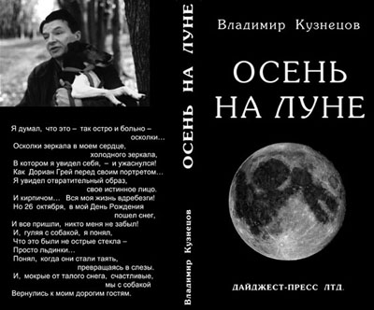

Другие чувствующие существа

В своих проповедях Будда обращался не только к людям, но и ко всем другим чувствующим существам, и всем-всем желал счастья, освобождения от страданий и достижения нирваны.

Наверное, каждый живой организм, - сколько их ни есть на Земле, да и во всей Вселенной, – является таким чувствующим существом. Превосходство человека над животными касается только разума, но вряд ли способности чувствовать. Все другие так же, как и мы – люди, страдают и радуются, испытывают боль, голод и холод, или наслаждаются жизнью, млеют от уютного тепла и сытости.

Например, моей собаке доступны сложные эмоциональные переживания, и так ярко – простые, которые проявляются особенно сильно, - ведь ей не мешает рефлексия разума, -
Какие буйные проявления радости, когда встречает, и какой скулеж и вой тоскливый от одиночества.

Им тоже бывает очень больно – другим чувствующим существам. Я знал охотника, который отказался от своей страсти и продал ружье, после того, как услышал крик раненного зайца.

Да, они ЧУВСТВУЮТ! И поэтому мы можем им - СОЧУВСТВОВАТЬ, можем их любить, жалеть и желать счастья не только людям, но и всем другим существам.

Памятник

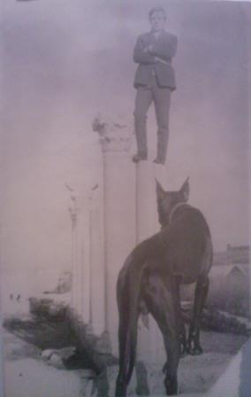
Я памятник себе воздвиг
На миг…
Это в городе Севастополе – Херсонес,
мраморные колонны греческого храма…
Старый снимок, я тогда – молод был, и со мной всегда была моя собака – Серапион.
Мы всюду вместе путешествовали, даже однажды ехали вмести на крыше поезда, потому что билетов не было… - ехали как Чебурашка с крокодилом.
Тогда было все – так ЯРКО!
Вот, поэтому, - ПАМЯТНИК! -
Всему тому, что и сейчас, так ярко помнится!
Памятник мне и ему - это! -

Моя первая собака

Мне приснилась моя первая собака, мой пес – Серапион пришел ко мне через много лет после своей смерти, - пришел, чтобы утешить, когда было мне особенно плохо.
И это был не совсем сон - все так реально и осязаемо, - такая радостная встреча!
Видимо, все эти годы я скучал по нему, и, видимо, есть там, во Всеобщей Справедливости, собачий Рай, откуда он снизошел, услышав мою тоску.

И стал я вспоминать нашу с ним жизнь – всегда вместе 13 лет, - как все же недолго живут большие умные собаки…

Собаки окружали меня с раннего детства, я с ними возился, играл, разговаривал, гулял, ходил с ними и с моим дедом на охоту, - это были его охотничьи собаки…

Но вот, было это летом, когда я перешел в седьмой класс школы, мне подарили - шестимесячного щенка черного дога!

Первое время, перед тем, как взять его, я ходил к нему и к его мамаше-догине в гости, целый день проводил с ними, чтобы заслужить доверие моего Серапиона.
А ночью мне снились эти прекрасные огромные собаки.

Потом я уже не расставался с моим догом ни ночью, ни днем, - школа, но все свободное время я посвящал ему.
Дрессировал, каждое воскресение в течение года мы с ним занимались в клубе служебного собаководства, он учился и я тоже - поступил на курсы по собаководству. И мы сдали все на отлично: общий курс дрессировки, защитно-караульную службу, буксировку лыжника…
Не только зимой, но и летом, со страшной скоростью, обгоняя всех велосипедистов, катал он меня на допотопных роликовых коньках.

А сколько было шишек, синяков и ссадин! Непросто было управиться с таким мощным тренированным псом.

Вот, например:
Ему еще месяцев восемь, мы выходим из подъезда дома, на лавочке старушки сидят и нами любуются, а как раз перед ними - что-то на асфальте, пес это нюхает, я наклоняюсь посмотреть. А это было птичье перо, оно нос ему защекотало, и он резко отдернул голову, - прямо уже мне по носу - сильнейший удар, от которого я падаю навзничь… - старушки любуются.
Еще я научил его буксировать меня в воде, мы плавали и ныряли, в результате я был весь в полосах от его когтей.

А еще были выставки и состязания, откуда мой пес не уходил без медалей. Доги тогда были в редкость, в клубе, где мы занимались, был только один – мой, и нам надо было доказать всем овчаркам, что мы не хуже в дрессуре, а может даже – лучше!

Однажды, после состязаний в защитно-караульной службе, где мой пес - Сер получил золотую медаль…
Мы с ним, - да еще мои друзья-болельщики, - возвращались домой в час-пик и хотели проехать несколько остановок на троллейбусе. В задние двери уже не войдешь – гроздь весит, двери не закрываются, - но! я сказал Серапиону: «Вперед!» - а ребятам: «Держитесь за поводок крепче! Он нас затащит».
Бац! - поводок не выдержал такой перегрузки, порвался! Мы остались, а собака поехала.

«Сер! Ко мне!» - закричал я громко, от чего весь троллейбус пришел в волнение. И уже из передних дверей – насквозь прошел! – не только без поводка, но и без намордника, без ошейника, выпрыгнул мой пес.
А в удаляющемся троллейбусе еще долго слышались крики и ругань.

Домой шли пешком, поводок ни к чему, когда так безукоризненно исполняется команда – рядом, а вместо ошейника - медаль, хорошо, что не сразу нацепил, а то бы уехала со всей прочей амуницией.
И зачем намордник, когда пасть постоянно занята, ведь всегда что-нибудь несет в зубах, гордо поднимая голову и так красиво выгибая длинную шею. Остановишься – сядет у ноги, повернешься – и он повернется, и опять слева у ноги с портфелем в зубах.

Но это все пустяшные мелочи по сравнению с теми чудесами дрессировки, которые мы только что продемонстрировали на состязаниях, - всем овчаркам на зависть!

Итоговый результат – удивительное взаимопонимание, которого у меня больше не было ни с одной другой моей собакой.

Первая собака это как первая любовь. Когда же она случилась – моя первая любовь, то всегда рядом был третий, который был не лишний, всегда кстати, - всегда выручал…

Но об этом потом, а сначала – охота! Не обошла меня эта жуткая страсть. С четырнадцати лет меня стали отпускать на охоту с моим старшим другом и с моей собакой. В сезон, каждую субботу вечером, но как можно раньше, мы уезжали, ночевали в лесу, а возвращались в воскресение, как можно позже.

Глухарь на излете

Этот случай на охоте я часто вспоминал тогда, когда! как тот глухарь, по инерции через силу, с тоской смертельной в сердце, старался делать и жить дальше.

Со временем мой дог овладел всеми навыками охотничей собаки: приносил подбитых уток, азартно за ними прыгал с разбега в холодную осеннюю воду, вынюхивал и вспугивал тетеревов, гнал зайца…
Только вот его размеры!

- Иди со своим трактором по просеке от меня подальше –
и еще что-то не лестное пробурчал мой старший товарищ по охоте, и пошел дорогой вдоль леса. А мы – по кустарнику, пням и мелколесью…

И вдруг - глухарь!
Прямо из под моих ног, громко хлопая крыльями, - огромный глухарь!
Я не промазал - из двух стволов в него и дробь крупная, - а он летит! Он летит к лесу, пролетает над головой охотника идущего по дороге и получает еще два заряда дроби, но летит дальше, поднимается выше…
Врезается в сосну, падает, ломая ветки, - и мы выплясываем над поверженным глухарем древний дикий танец с воплями.
Какой он все же большой, с трудом удерживаю за клюв рукой, поднятой до уровня плеча, а хвост касается земли.

Когда мы его ели с друзьями-гостями, то оказалось, что он весь нашпигован дробью, а ведь все равно летел и летел…

Я вспомнил моего Серапиона, и вспомнил себя, каким я был тогда, - совсем другим и все было по-другому в первой моей жизни, которая вдруг кончилась: и моя собака меня покинула, и моя первая любовь. А тогда были друзья и походы, постоянные скитания по лесам, веселая бурная жизнь, ярчайшие впечатления в состоянии постоянного эмоционального подъема, и столько удивительных приключений!

Одинокая Книга

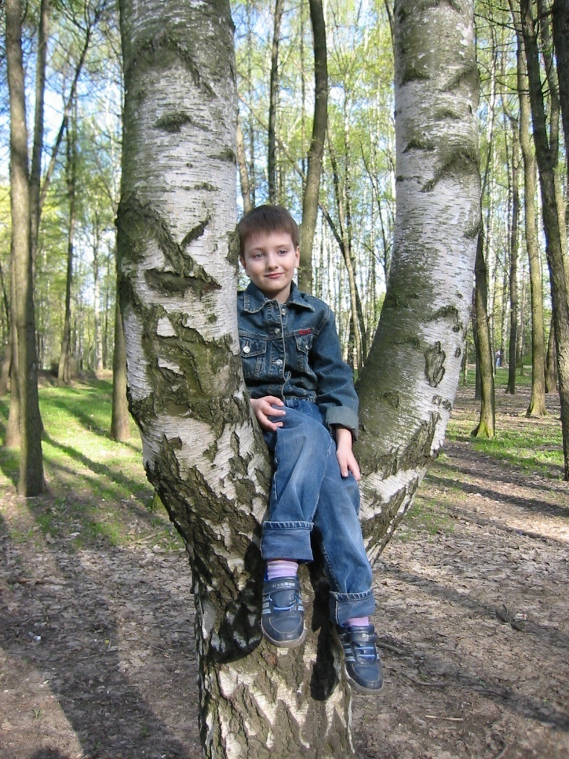

Мой сын Никита, когда ему было 6 лет (сейчас уже 7), задумал писать книгу и написал название – Одинокая Книга, и ничего дальше, так у него и осталось – только название…

А что может скрываться под этим удивительным названием, какое содержание?

Я задумался, и попытался представить такую книгу…

В библиотеке, где все книги рядом, пусть и на разных полках,- разные жанры, темы и т. д. Но все книги связаны, взаимно перекликаются и составляют – единую мировую литературу. И вот вдруг, отдельно ото всех, не связанная ни жанром, ни темой, ни реминисценциями, ни ассоциациями, на полке особой одна – Одинокая Книга?

Единственная допустимая связь с мировой литературой это – известные буквы, слова, язык, - ведь она все же написана?!
Язык, а еще, может быть, рисунок, но тоже не связанный с любыми течениями и направлениями живописи?

Так что же может скрываться за названием этим, какое возможно содержание и возможно ли, о чем эта книга?

Да, я задумался, и за год неустанных размышлений пришел к некоторым выводам о содержании Одинокой Книги.

Вообще-то, абсолютное одиночество существует.

Человек может быть одинок, но ведь речь идет об абсолютном одиночестве, а это присуще только Богу, Вселенной и, может быть, Сознанию.

Книга о Боге, книга о Вселенной не будет одинокой книгой: ее поставят вряд на полку с книгами на эти же темы, да и книга о сознании найдет место на полках…

Но, есть одно – но! А если это только мое единственное неповторимое одинокое сознание?

Если исключить все мысли и даже самосознание, которое, в основном, есть мысли о себе, присущие каждому человеку, исключить все образы, - все возможное содержание, которое перекликается с другими «книгами».

Только пустое доступное мне сознание, что замыкает и содержит в себе всю мою вселенную со многими известными мне «книгами» из всемирной общественной библиотеки, - только оно может быть моей – Одинокой Книгой.

Но получается, что в книге этой одни пустые белые листы, или, может быть, - пустые черные?

И все же, когда оно действительно мной переживается, это только мое пустое сознание, я не только вижу, что оно так ужасно одиноко, но, по этой же причине, оно так близко к вечному абсолютному одиночеству Бога.

Мое одинокое сознание и вечное одинокое Сознание?

Есть тайны сознания, только мои сокровенные, тем более, что других для меня не существует. И вот я прихожу к выводу, что содержание возможно!

Одинокая Книга! – В ней писано только то, что можно сказать честно, без эпиляций и аналогий с чем-то известным, с тем, что уже было изначальным содержанием моего сознания.

Надо сказать только то, что для меня индивидуально и неповторимо, исходит только из моего пустого одинокого сознания, смотрящего в себя.

Только из моего глубокого сознательного одиночества можно говорить о Боге, о Вселенной, о Вечности и Бесконечности…- и будет оно все едино во мне -
в Абсолютном Одиночестве.

Получится ли у меня что-нибудь с книгой этой?
Но писать надо! Трудно, таинственно, интересно…
А не получится у меня, то, может, сын мой, Никита напишет?
Одинокая Книга
…………………………………………

Воззрение на Мир

Когда-то, читая Альберта Швейцера, этику «благоговения перед жизнью» во всех ее проявлениях…-

Я наткнулся на его суждение о том, что главная задача человека - «выработать в течение жизни свое собственное МИРОВОЗРЕНИЕ». И надолго задумался.

К чему мне мое собственное, разве оно будет лучше уже существующих мировоззрений?

Гениальные философы «всех времен и народов», учителя и основатели мировых религий, теософы и антропософы, наши родные русские философы…

Ими всеми, на протяжении всей истории человечества, были выработаны такие цельные, всеобъемлющие Воззрения на Мир.

И со многими из них я знаком, и восхищаюсь ими!

Но, все же, какое из них мое и, вообще, есть ли у меня – мое личное мировоззрение?

При дальнейшем исследовании оказалось, что все, что я мог бы назвать моим мировоззрением, носит случайный, «механический» характер: окружающий социум, люди, учителя, которых не я выбирал, так же и с книгами…

И, главное, откуда я смотрю на этот мой хаотический внутренний мир, с какой позиции?

Вот тут и начинается – осознание. А также, осознание моего сознания – того моего удивительного взгляда, который смотрит на все сразу, на весь существующий мир!

И нет никакого другого мира, кроме мира, созерцаемого мной, все предполагаемое и мыслимое другое – тоже только в моем сознании и мной созерцается.

По всему по этому, никто кроме меня одного…

Никто, кроме тебя одного (если я к тебе обращаюсь, кто бы ты ни был) не знает, не может, не чувствует ни больше, ни глубже… - нет никого больше тебя, твой мир огромен, узнаешь новое – еще больше станешь. И о Боге только ты в данный момент твоего времени знаешь все.

Я не буду описывать дальнейшие мои рассуждения, если ты понял, о чем это, попробуй додумать сам, тем более, что путь осознания неповторим и уникален для каждого человека, что видно из истории уже созданных мировоззрений.

Меня эти раздумья и упражнения ума вернули назад к Швейцеру, и я понял, что он был абсолютно прав!

Главная задача жизни человека и есть – выработать свое собственное мировоззрение, - Воззрение на Мир.

И найти в себе Того, Кто на весь этот Мир смотрит.

Безгрешные люди

Как их много, людей этих – безгрешных!
Они всегда уверенны в своей правоте и знают все,
и обо всем уверенно с апломбом говорят,
ни в чем и никогда не сомневаются –
они безгрешны.

Но там, в глубинах, познающий сам себя,
Как древние отшельники в пустыне,
Найдет порочность, несовершенство - Я
И от греха свой долгий путь к Святыне.

Где они – места Святые –
в памяти моей?

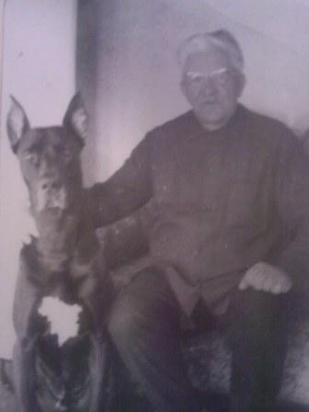

Вот мой дед – Николай Васильевич - профессор химии, стихи сочинял для студентов, чтобы они лучше запоминали, я тоже запомнил, что услышать успел - не забыл:

«Сера, сера! – Сера – ЭС, 32 - атОмный вес.
Сера в воздухе горит – получаем Ангидрид!
Ангидрид плюс вода – это будет кислота…»

«Бор встречается в природе
В виде борной кислоты
И сгорая в кислороде
Образует - бор два О три…»
………………………………………….
А мне, в назидание, истории разные рассказывал, вот например:

Поехал, как-то, наш российский татарин, траву косить верхом на лошади, на такой большой и высокой лошади, а сам татарин такой маленький был и с кривыми ногами…

Так вот, накосил он травы, а запрыгнуть на лошадь – ну никак не может! И стал он всем свом богам молиться… - никто не помогает!

Совсем отчаялся татарин и говорит: Русский Бог, Миколка! Помоги мне грешному!

А тут как раз лошадь в ложбинку встала, а он на кочку, – прыгнул со всех сил – да и перелетел через лошадь…

Ну, вот – говорит – Бог Сильный Русский, вечно Ты, о чем ни попросишь – перестараешься!

Да, сильна молитва православная!

Однажды я работал при церкви, и вот - бетон по лесам вверх в тачке качу, - а старушка-монахиня давай мне помогать, - я ей говорю: не надо, бабушка - я сам! А она все равно толкает эту тяжелую тачку и кричит: Во Славу Божью!

Да, вспоминаю, здесь единственная неточность: хотя монахине и было где-то за 80, но я не кричал - бабушка, а –

- Матушка, не надо! Я сам, не надо! Спаси Господи!

А она все равно: Во Славу Божью!

Откуда в ней сила такая?
…………………………………………………………….
Историй много, но мне нужен смысл, результат…

Искание Истины! - это самое глубокое и самое страстное желание и - состояние Человека.
В нашей жизни это открывается - вдруг! Случается всегда неожиданно, -
Так же как – Любовь.

***

Объятия Вечности, - милы или жестоки?
Но нам ни проскользнуть, ни увильнуть… -

Так широка, так неизбежна эта пасть,
И никогда не будет сыта…

К чему ж ей ожиданье, к чему же – не сейчас?
Чего ждет Она от нас? Что сварим ей еще к обеду?

А вдруг придумаем – насытить навсегда?!

Диоген

Во времена Диогена и его современников, таких как, например, Александр Македонский и учитель его – Аристотель…

Тогда, в далекие те времена, вина в Греции было – хоть залейся, пили все и каждый день. У всех было свое вино, хранили его в бочках, в небольших бочках и – в огромных!

И еще, все греки расхваливали друг перед другом свое вино - своего собственного производства, вернее, - вспомним учебник истории, - всю работу делали рабы, но хозяин руководил и наблюдал. А потом этот знатный грек ходил и восклицал, что у него самое лучшее вино и всех приглашал в гости.

Конечно, все приходили, закатывали знатный пир у знатного грека, - сохранились описания этих вакханалий, - а утром все расползались спать…

Только один Сократ после пира умылся и провел день обычно, как всегда. (Это из знаменитого платоновского – «Пир»)

Ну вот, а у Диогена рабов не было, и не потому, что он был беден, он как-то на спор, чтобы доказать преимущества философского ума, - за один год стал самым богатым человеком во всей Греции.
А дело было в том, что он осуждал рабство и был КИНИКОМ – то есть вел собачий образ жизни.
И никто ему не поверил, что он сам один без рабов смог приготовить огромадную бочку вина.

Звал, звал и звал Диоген греков на пир, но никто не приходил, он даже днем с фонарем ходил, искал хоть одного человека – ни одному же пить!

Но никого не нашел и он - один выпил всю бочку.

Греки потом одумались – ведь это великий философ Диоген – и пришли все, - да и весь Мир пришел к Диогену, - но ВИНА уже не было – один пьяный Диоген на дне бочки…

И он - Великий Диоген их все послал далеко, всех греков знатных, и Александра этого послал, чтобы он ему Солнце не загораживал.

Как тот Диоген

Вот я тоже, как тот Диоген – давно уже сижу на дне пустой бочки.

Когда-то ВИНА было много – огромная полная бочка, даже через край текло. Ходил я, ходил днем с фонарем, восклицая: Кому вина! Пейте, пейте! Вот он - изумительный огненный напиток! – и всем наливал, - так же, как мне было дано, - через край наливал!

Многое я тогда пережил и многое натворил, тогда, когда вина было много…

Но Благодать Божья – это такая, это такое… - это так легко потерять!

И остается тогда только одна холодная память, может быть, в ней осталось знание о тех законах, которые не от мира сего… - поэтому я могу рассказывать о Запредельном (еще помню), могу писать.

Но, если вы придете ко мне, - мне будет плохо и стыдно, потому что мне нечем вас угостить - у меня больше НЕТ ВИНА! А сам я, бедный – несчастный, сижу на дне пустой бочки

Как тот Диоген.

Не надо платить

Здесь, наверное, я не смогу все сказать, для меня это - глубоко и больно.

Но эта фраза, которая все чаще и чаще, и уже всюду повторяется: - «За все надо платить» - несет в себе такое запредельное ЗЛО, – не могу слышать и не понимаю, как они не понимают, те, кто еще раз произносит эту фразу, даже с каким-то нравоучением, с каким-то пафосом в голосе…

Ведь нечем нам заплатить за все Главное и Ценное в нашей жизни: за Радость, за Счастье, за Любовь, за свет Солнца!- все было дано нам изначально,- да и сама Жизнь…

Но некоторые платежеспособные господа будут платить.

Тем более что есть, кому платить, - тому, кто никогда ничего не давал бесплатно и зовут его – Дьявол.

Он так радуется, когда еще раз и еще слышит от вас это – «за все надо платить». Мне, – говорит - будете платить, это все Я вам дал – сами же сказали, что платить надо.

Это только Господь – дает все бесплатно и безвозмездно!

Лесорубы – удивительный народ

Как там дальше – «привыкли руки к топорам»…

Руки к бензопиле привыкли, особенно во времена этой «перестройки»…
Наша старая «Дружба», с цепью и полным бочком бензина – больше пуда весила, да еще вибрирует, вырывается из рук. Я ее тогда по 12часов в день таскал, вот руки и болели, засыпаешь, только когда руки вверх.

Но вообще-то привыкли, и даже, неплохо зарабатывали…

Я тогда, как вальщик – вся работа от меня зависела, – был бригадиром лесорубов, и у нас даже своя техника была – два старых легких трактора – Чехи, и три бензопилы – две Дружбы и один Урал…

Так вот, как-то мы работу пораньше закончили и всей бригадой завалили в пивнушку, такая настоящая пивнушка, где столы высокие, за которыми стоят, и очень удобно – НА РУЧКАХ БОРОТЬСЯ.
И там как раз вовсю эти американские соревнования проходили, как их они называют – Арм Реслинг?

Ставка – кружка пива.

А у нас денег было – только по кружке на брата, вот меня и давай мои ребята в бок тыкать. А ну – говорят – борись, давай, Вовка-морковка!
А там мужики все такие здоровые толстые, а я весь такой худой, и живот уже к позвоночнику прилип, при нашей работе – не до жиру…

Но ради ребят решился, свою кружку на кон поставил.

Одного положил, второго, третьего, тут уже стала вокруг толпа собираться. И зовут какого-то Васю.
И Вася пришел, ну такой большой, лицо красное, глаза щелочки. Я, конечно, испугался, но отступать не стал, и ребята меня поддержали – все свои кружки на кон поставили.

Ну! этот Вася минуты две сопротивлялся!
Я его на правой руке положил, а он говорит, что давай теперь на левой.
Вот я и говорю – все слышат, ты что, мол, на левой руке вздумал, ведь у меня левая – собачья!
Пришлось всем объяснять, что всю жизнь у меня собаки, и обычно - большие собаки, а поводок всегда – в левой руке.

Положил я его и левой, даже ни один раз – все никак не сдавался.

А потом, кто-то громко:
- Ну, мужик, ты даешь! А кем ты работаешь?
А я скромно так отвечаю:
- Вальщиком.
Громкий хохот вокруг…
- Так бы сразу и сказал, что Вальщиком работаешь…
- Да вы, мужики, ничего плохого не думайте, - я только деревья в лесу валю…
- И большие деревья валишь?
- Да, иногда даже очень большие попадаются…

Мы тогда долго смеялись, и море пива выпили.

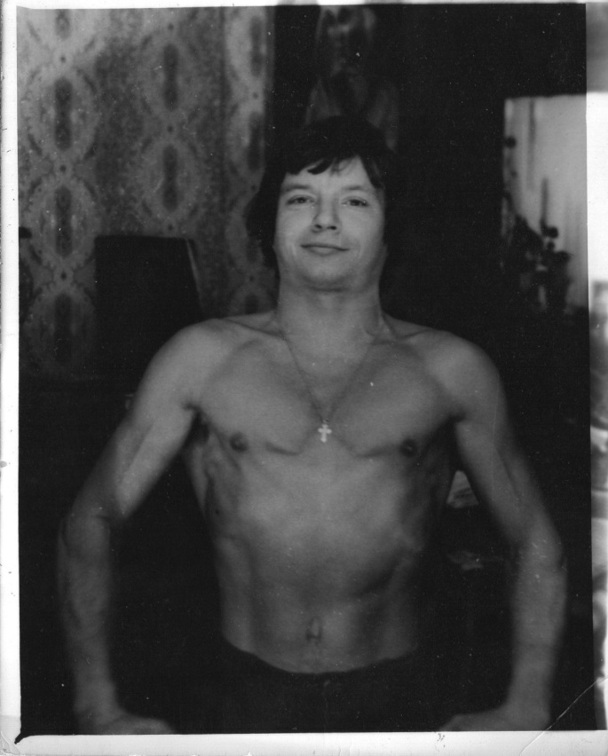
Мое фото времен этой истории, - не до жиру…

Разговоры с бесами

Конечно, знаю, у любого православного спросите - нельзя с ними разговаривать, да и на собственном опыте я убедился…
Но! …

А знаете, как бесы человеком овладевают?

Сначала, так, - мысль закидывают – помысел.
Человек ведь не знает, откуда и от кого эта мысль, как говаривал Гоголь: «Мысли приносит ветер»…

А если человеку мысль эта интересной покажется, и он ее удержит, чтобы лучше рассмотреть, то бес ему еще, - еще интереснее - мыслишку подкинет. А потом и – диалог пойдет, - разговоры с бесами…

Рассядется перед тобой такой, с хвостом как у датской собаки, - это уже Мережковский, как-то так выразился, когда комментировал разговор Ивана Карамазова с чертом, ну с тем, который хотел в десятипудовую купчиху воплотиться…

Так вот, они чего хотят! Сначала – мыслишка, потом разговор, а ведь беса никогда не переспоришь, даже не думайте пытаться, - хитры они очень - лгуны эти…
И через вот это - бес уже одним копытом в тебе, чуть зазеваешься – и он уже весь залез!
Берегись, и не вступай с бесами в разговоры! Беседа, быть может, тебя заинтересует, - но цена высока! –

Они же чего хотят?

Мечта моя Еврейка

Посвящаю Михаилу Лезинскому.
Тогда, в Севастополе, упустил возможность, у него учится -
Не наверстать теперь.

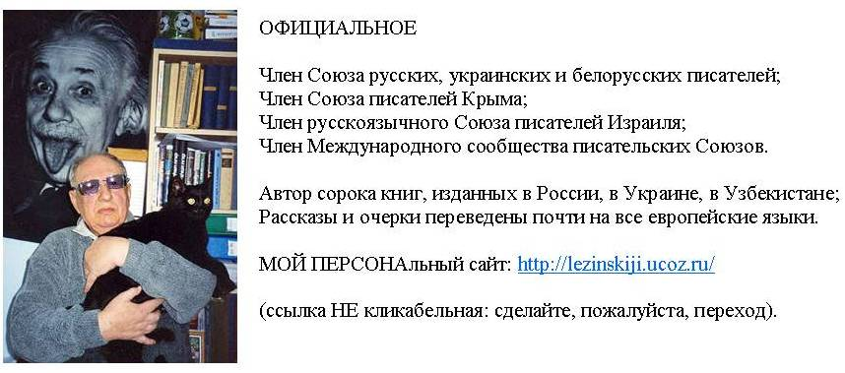

Когда я говорю чистую правду, то мне никто не верит!

Вот прихожу на работу, такой весь взъерошенный, и говорю: Мне сегодня ночью опять из Америки Белая Горячка звонила – правду говорю, а надо мной смеются…

Я эту историю, только близким друзьям рассказывал, они то меня знают и верят, да и Женя Малахов, и Чеченец наш – Зияундин Омиров, - засвидетельствовать могут. Да и Айрат – мой друг из Казани, и Аркадий примчаться успел…

(Чеченца нашего, все Сашей величали, может быть, не обидится, если имя его настоящее с ошибкой написал.)

У меня тогда, выражаясь на современном сленге, - крыша сильно ехала…
И чего я только ни читал в своих исканиях Истины, конечно, и в Каббалу нырял, и еще много текстов замечательных нашел…

А меня во сне все один и тот же кошмар преследует: дом свой никак найти не могу…

Уже пятеро детей, и жены все были – русские бабы.

Вот бы знал бы раньше, только не так давно вычитал, что если есть у тебя жена - Еврейка, значит и Дом есть, там даже, в текстах этих, говорится об этимологическом совпадении этих слов: дом – жена…
Вот я и стал мечтать и охать – была бы у меня Еврейка…

Никогда никакой Еврейки не было, а та, которая теперь так далеко, даже, - исходя из своих ортодоксальных правил, - не могла со мной рядом на одну скамейку сесть.

Она далеко, но звонит постоянно, и не забывает, и меня все благодарит, а за что, - за то, что - Белой Горячкой называю?

Тогда, когда у меня «крыша ехала», ночью не спал – читал, а днем…
У нас тогда были – рубки ухода, мы вырубали засохшие и пораженные трутовиками сосны.
В ближайшем Подмосковье, каждый день успевал домой вернуться, ведь – Собака! Никто кроме меня с этой собакой справиться не мог.

Так вот, гуляю я с собакой, крыша сильно едет, и вижу девушку красивую, с распущенными шикарными вьющимися волосами. И вдруг, я сразу все понял, что с ней не так, и почему у нее крыша пуще моей – едет.

Подошел, и сказал, что могу помочь, и она мне поверила.

Потом, и с ее родителями встретился, - чистокровные евреи, но у папы - ни бороды, ни пейсов, и в Синагогу не ходят.

Вот я им и объяснил, в чем дело, что, - так бы Юнг, наверное, выразился, - утерян охраняющий и защищающий архетип, а сие есть веками хранимая - Религия.

А ведь Религия это – высшая точка культуры, где переживается соприкосновение с запредельным, с неведомым. Где только из высшего знания - из откровений, данных человеку, есть ответы: как жить, - зачем и почему.

У девушки этой, - Наташа ее зовут, - потом все прошло, все с ней и сейчас - прекрасно, но стала она – ортодоксальной еврейкой, в ее ситуации другого выбора не было, думаю, - лучше это, чем сумасшедший дом. Она в балахоне и босая, через всю Москву, от Рязанского проспекта до Синагоги, - пешком ходила. Но это потом, а тогда, когда мой друг – Айрат ко мне из Казани приехал…

Взял я отпуск на два-три дня, вместо себя бригадиром и вальщиком Аркадия оставил. Мои все на дачу уехали.

Один на кухне сижу, книгу читаю. И - «задремал над фолиантом по - По Эдгар! - по отвергнутой науки, и услышал смутно стуки»…

Пришел наш Чеченец, зарплату мне принес и две бутылки коньяка, сидим, про жизнь разговариваем, а она так тихо, - дверь не заперта, мой черный дог никого чужих не пустит, - вошла и встала у нашего стола. В таком она балахоне, босая, с большими горящими глазами, и – волосы…

Саша Чеченец глянул и ужаснулся
- Кто это!
А мы как раз уже вторую бутылку допивали…
Я не растерялся и говорю сразу:
- Это Белая Горячка.
- Слушай, а это чья Белая Горячка – твоя или моя?
-Саша! Это наша с тобой Белая Горячка!

А он «не из робкого десятка», Чеченец наш, - ну и говорит:
Здравствуй, уважаемая наша Белая Горячка, присаживайся, пожалуйста!

А тут как раз и Айрат из московских музеев вернулся, а потом обезумевший Аркадий – волосы дыбом – ворвался! Он спилил ту сосну, которую я предусмотрительно обошел, и она упала на провода высоковольтки. Так – говорит – шарахнуло! Я потом об этом случае рассказ написал – Короткое Замыкание, - называется.

И Аркадия мы тоже с нашей Горячкой познакомили, а Женя Малахов или тогда, - или уже потом с ней познакомился? …

Самое интересное, что она всю мою бригаду с ума свела, ну и хорошо – задумались о смысле жизни…

У нее тогда дар был – прочитывать вторую мысль, то есть: говорит человек одно, а думает другое…
А она знала – видела, о чем человек думает, когда говорит совсем не то, о чем думает.

Только вот поэтому Наташа тогда мне поверила, потому что моя мысль тогда не двоилась - я говорил то, что думаю и - что думал то и говорил.

Много лет прошло, моя Белая Горячка уже давно живет в Америке, но, почему-то, меня не забывает, звонит ночами…

Но это еще не все, она недавно так мне помогла, так бы никто не смог, даже из самых близких мне друзей, но это уже другая история…

Вот, что значит – Еврейка!

Хранить так всегда свою Религию, и память обо всем хорошем, только она умеет, - Мечта моя Еврейка!

Волшебный Пяточёк

У него в руке всегда был зажат этот старый, еще советский пятак. Если надо было две руки использовать, то он его зубами прихватит, а в карман - никогда не положит…

Ему, если не только по лицу судить, чуть больше сорока, а лицо – «капитан обветренный как скалы». Но он не капитан, а всю жизнь – охотник промысловик.

Там далеко, в тайге тунгуской, есть такая фактория, наверное, самая удаленная от цивилизации, но на карте России можно найти, и такое странное название – Муторай!

Вот там он пил и гулял, когда не сезон, а когда сезон, то на всю долгую зиму уходил в тайгу добывать пушнину.

В волшебных свойствах пятачка он нас убедил, пяточек всегда правду говорит: орел – да, решка – нет, - на любой вопрос всегда правильно отвечает.

А теперь попробую не совсем его словами пересказать, его удивительную историю – откуда пяточек:

Я раньше таким зверем был! И вот бегу на лыжах, до зимовья уже недалеко, и натыкаюсь на лосиху, у меня и продукты были, и все было…

Но я – бух! И убил ее. Разжег костер, только печень вырезал и ем сырую тепленькую. А тут вдруг глухарка! Села на елку и смотрит, что я делаю.

Ну, я конечно – бух! А она не падает, я еще раз и еще раз, а у них так бывает – судорожно когтями вцепится в ветку, уже мертвая птица, но не падает. Тогда я по ветке – бух! Даже не пошел смотреть, куда она вместе с веткой упала.

И вот тут началось! Все потемнело, даже не потемнело, а черное вокруг, и круг этой тьмы сужается. Я попутался туда руку сунуть – такая боль! Ну все, думаю, сейчас раздавит.

И стал я молиться и просить, говорю, что не буду больше так, а как правильно делать – не знаю…

И вот тогда голос мне говорит:
- Ладно, вот сейчас добежишь до зимовья, там, на столе будет лежать пяточек, прежде чем сделать что-то, подбрось! Если орел – да! Можешь делать, а если решка, то – нет, не смей!

Странно, в зимовье денег никогда не бывает, соль, спички, дрова сухие…

Но вот действительно, добежал, а на столе, на самом видном месте – пятак!

Вот так и живу теперь с волшебным пяточком!

Можно я закурю, а пяточек – нет, ну можно, а он опять – нет, ну ведь очень хочется! Вот, - Да сказал, - пойду покурю.

Думаю Пустоту

Можно думать о пустоте, а можно пустоту думать, это разные вещи, последнее будет медитацией на тему буддисткой концепции пустотности, - шунья, шуньята…

Вот помню, у Стругацких – «Гадкие Лебеди» - мокрецы стоят и думают: О чем думайте?
- Думаем туман.
- То есть, о тумане думаете?
- Нет, не о тумане, а сам туман думаем.

И такой тут туман образовался – густой, сырой…

Вот и здесь также, но думать Пустоту очень трудно, ведь она не черная и не белая, в ней ничего нет, ни пространства, ни времени. Нет ни одной знакомой вещи, ни одного предмета, но сама Пустота – есть, ведь в единстве, в Едином может существовать только одно – если, мы уверены, - Нечто существует, но нет противоположности, никаких Ничто.

Сегодня всю ночь не спал, все эти мысли – «мои мысли мои скакуны» - скачут и скачут, вот и решил заняться пустотностью.

В нашем Православии со скакунами этими борются с помощью молитвы. Непрерывная молитва и в голове и в сердце, и нет места никаким помыслам! Но чтобы суметь так, нужны годы праведной жизни в обители тихой.

Годы тренировок нужны Йогу, чтобы очистить ум – Читу от мыслей – Врити. Первая сутра Патанжали так и определяет цель йоги – Чита без Врити.

Но все же, Пустоту мне однажды удалось пережить, Она как была изначальна, так и сейчас всюду, квант времени, квант любого движения – это всегда прыжок через пустоту к новому бытию. В буддизме все это объясняет учение о Дхамах.

Вот «скакуны» привязались! Лишь одно средство мне сейчас помочь сможет – пойду за пивом схожу.

Из позапрошлого века
(анекдот)

Тогда все говорилось не спеша, обстоятельно и с большим предисловием.
Мой Дед много всего рассказывал, всегда к месту и времени - умно, уместно…
Сейчас все торопятся, а если кто не торопится, то может посмотреть, о дедушке моем там – «Где они места святые»…
Мне так тогда нравились рассказанные им анекдоты, особенно - патриотические!

Наш большой российский барин в Париже, в ресторане хорошо ест, с большим аппетитом.

Делают ему комплимент, а он в ответ:

- Да что мой аппетит, вот у меня мужик есть, так он за раз может целого теленка съесть!
- Не может быть!
- А вот может!

И заключил он пари на весьма крупную сумму…

Приезжает в Россию, и сразу к мужикам в деревню, шапку оземь, вот так и так – говорит…

- Да не расстраивайся, барин, есть у нас такой, точно теленка съест.

Одели Ваню в ливрею и повезли в Париж.

В том же шикарном ресторане, судей много, разделали целого теленка, и подают бифштексы.

А Ваня все ест и ест без устали, уминает только так - за ушами хрустит.

Ну, почти что всего теленка съел, но вдруг как вскочит, как закричит: Барин, барин! – переполох конечно…

- Что случилось, Ваня?
- Как что? Я наедаться стал – пора бы и теленка подавать!

В обнимку с Бегемотом

Посвящаю Романовой Марии

У моей мамы – у твоей бабушки, тогда, был - день рождения!
Она всегда любила мягкие игрушки, и я купил такого большого Бегемота…
И вот еду с ним в метро, там люди еще зашли, места были, но я этого бегемота взял на руки, обнял, и вдруг…

Так разрыдался, на весь вагон – стыдно было, но ничего поделать не мог, плакал и плакал...
И все вспоминал, как Тебя на руках носил, на голове катал, на лошадь тебя посадил…

Я эту историю уже рассказывал:
Идем мы с тобой, гуляем, а на полянке стреноженная кобыла пасется, смирная такая. Ноги ей передние я распутал, веревку эту на шею надел.
Прыгнул на нее, она шагом идет, и говорю Тебе: Давай Машенька покатаемся!
Взял тебя посадил спереди, а кобыла на рысь перешла, я сразу понял, куда она торопится – на конюшню, а до нее километра – 3.

У меня по лицу холодной пот, что делать не знаю, уздечки нет…

Но как-то я лошадь уговорил, она на шаг перешла: Ну, все, Машенька, покатались! Спускаю тебя, спрыгиваю сам, а лошади – пинка! И она галопом на конюшню…
А потом, никогда не забуду, там еще коровы паслись, и ты мне говоришь:

А теперь давай на быке покатаемся!

А когда мы шли туда, где мы тогда жили…

Капризничать стала: Лошадь хочу!

А я, как в воду глядел

– Вот вырастишь, Маша, много у тебя лошадей будет!

- А я сейчас хочу!
Моя старшая дочь – Маша

(Теперь у нее лошадей много)

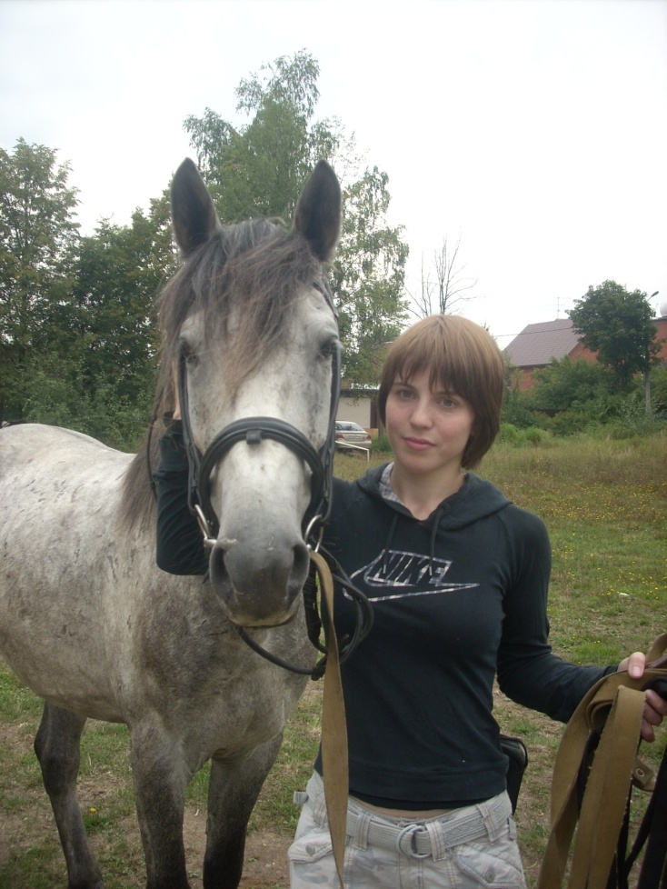
Моя младшая дочь – Наташа

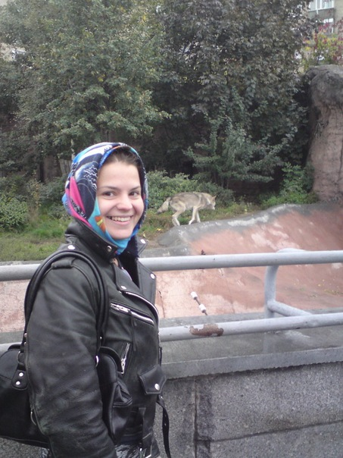
Моя средняя дочь – Саша

Каша и Акаша

Кашу все едали, пшенную, гречневую с молоком:

«Жили были дед да баба, ели кашу с молоком.
Рассердился дед на бабу – хвать по пузу кулаком.
Баба тоже не стерпела и в подполье улетела.
Дед был тоже ни дурак – взял и прыгнул на чердак» -

Фольклор естественно, но откуда, когда? Я бы мог провести научные изыскания, но здесь другая тема, а именно –

Каша в голове!

Вот говоришь с человеком, или смотришь телепередачу, какие-то экстрасенсы говорят об Информационном поле Земли…

Но какая у них всех каша в голове! – никакого порядка, никакой систематики, выдергивают из всего.

И все такое не осмысленное – ни понятое, ни продуманное – не переваренное.
Слишком много информации – думать некогда.
В результате – каша хорошо помешанная.

А если еще – Информационное поле?! – раньше оно Акашей называлось.

У Рудольфа Штейнера есть работа – «Хроники Акаши»

Когда-то, я несколько месяцев ходил к антропософам в библиотеку, читал Штейнера (антропософы его Доктором называют).
Штейнер много лет работал в Веймаре, в музее Гёте, я читал его автобиографию, мне понравился его философский труд – «Философия Свободы», - а потом такая мистика пошла…

Все это не плохо: ни мистика, ни всякий там - оккультизм.

Но ведь все это, о чем там говорится, надо на собственном опыте проверять.

Да и вообще, только собственное осознание, только глубоко пережитое, осмысленное - может быть нашим достоянием, а все остальное, о чем вы говорите – каша в голове!

Из Астральных Приключений – Немного не в себе

Никогда раньше не рассказывал о моих приключениях астральных, боялся в Сумасшедший дом угодить.

А теперь, видимо, можно. Недавно по телевизору. И этот, и та, и, вообще, многие, только так из тела выходят, летают, другие миры посещают. И никто уже не удивляется, дается как «научный факт».

Вот, беда будет, если без знания и подготовки, все летать захотят, сознательно вмешиваясь в сферы бессознательного.

Опасно! Да не то слово, ведь можно сразу в Ад угодить, или призраком стать…

Когда-то, чтобы из тела выходить, я долго практиковал волевой контроль над дыханием и биением сердца.

Интересно конечно, что можно, например, научится управлять зрачками глаз, бессознательный рефлекс поймать сознанием. А потом можно людей пугать – то, сужая, то, расширяя зрачки. Всего несколько часов тренировки перед зеркалом.

А пугаются, потому что перестает работать обычное «чтение по взгляду». Злоба – сужает зрачки, любовь – расширяет, - это вам пригодится в тренировке перед зеркалом.

Вызывайте в себе разные чувства и смотрите, что с взглядом будет.

Сердце! – гораздо труднее, и очень – очень опасно.

Так вот, что со мной было…

День был не тот и все было не так. И мне улететь захотелось. Где-то, часа в два ночи, конечно – савасана – поза мертвого, незаметное дыхание, и замедляю, замедляю сердцебиение.

Когда тот момент, в котором можно, то хорошо, даже так ярко и радостно чувствуется.

И вот, вроде бы тот момент, - делаю усилие подняться над телом, но никак не получается, а я так упрямо еще усилие и еще, - такая тяжесть. Не сдаюсь – полетать хочу!

Ну, все, не могу больше, и вдруг – бабах об кровать, по силе удара, с высоты не меньше метра.

Выходит, что левитация возможна, на собственном опыте убедился.

Лежу, а тела не чувствую, только слышу, как сердце бьется.
И удары его все реже, все слабее.

Смог встать, тела не чувствую, но идти могу. Иду – сердце бьется, остановлюсь, и сердце останавливается. Никакого другого выхода, только – идти!

Одеваю бесчувственное тело, выхожу из дома, выбираю самые знакомые дороги. Сосредотачиваюсь – смотреть только на дорогу, очень стараюсь не смотреть на то, что вокруг.
Я ни в теле лишь чуть, немного сзади на какой-то микрон, а тело впереди шагает.

А вокруг такой ужас, такой кошмар! Не тот синий и светлый астральный мир, а то, что инфро астралом называют. Отвратительные злобные существа в багровых сумерках, и ко мне не равнодушны. Если остановлюсь, и сердце остановится, и связь с телом порвется.

Они, морды эти, только этого ждут. Остановлюсь и сразу в Ад попаду.

Я шел весь следующий день, всю следующую ночь. Есть и пить – бесполезно, попробовал закурить – смешно стало, ничего не чувствую. Еще один день до вечера шел, - почти двое суток непрерывной ходьбы…

А потом Господь смилостивился надо мной, и такая сразу усталость, как никогда, ели до дома дошел. Целый год после – сердце болело, я даже к врачам ходил.

Экстрасенсы

Я всегда с уважением относился к экстрасенсам…
Сам практиковал способности эти, - друг карту вынимает, а я не видя и не гадая, вдруг, вне сомнений знаю – какая это карта.

И вот, попали мы в одно злачное место, там сидел красный довольный мужик, пил портвейн и всех в карты обыгрывал…

Вот я и решил на нем свои экстрасенсорные способности проверить…
Много денег проиграл, но все понял!
Поэтому далее и возможен этот мой текст:

Когда нет сенсоров, то появляются – Экстрасенсы!
Та бы и Лао Дзы сказал бы, цитирую по памяти:

«Когда нет Де, то появляется Дау, когда нет Дау, то появляется – человеколюбие.
Когда в Государстве смута, - появляются верные слуги»

Мы ведь тоже все – сенсоры, все чувствуем, переживаем, страдаем и – предчувствуем.

Как там, у Салтыкова Щедрина, когда он наблюдение Дарвина комментировал:

«И в каждой луже, встретишь ты ероя, который своим еройством всех других завевает».

Так вот ведь, должно быть им - стыдно! Героям этим, они не только нас затмевают, но даже за свою лягушачью надутость - деньги берут!

Я видел, сталкивался с важными экстрасенсами.

А в случае с тем картежником, вижу ясно, рядам с ним Бес стоит, и шепчет ему в левое ухо, и мне подмигивает, - попробуй - говорит - переиграй меня?!

Ухожу, а он мне вдогонку: Ага! - я все наперед знаю, вот это и это с тобой через два дня будет.

Ни на того напал, ведь - Свобода Воли!
Сверх усилие все меняет.

***
Давай, Творец,
перечитаем книгу!
Страницы в ней подобны мигу,
а сколько было их –
страниц моих?
Ты знаешь их число?
Когда конец?
Скажи Творец!

Нашим Атлантам

Сколько боли, сколько страсти
На пути к простой Любви!
К вечной силе, что дается,
Лишь когда нам удается
Испытанья все пройти.

А всего трудней - взойти!
К нашим Русским Великанам,
Там высоко над Россией
Они держат небеса,

За Святую Русь навечно! - ни сломить, ни изменить.
Они держат добровольно и не бросят никогда.
Никогда нас не оставят, -
Никогда нам не дадут - ни покоя и ни сна,
И поэтому все ярче, молодая и красна
К нам пришла Весна!

Человек Сознающий

Человек Сознающий, нашедший в себе свет сознания и пребывающий в этом едином всеобъемлющем свете, отличается от Человека Разумного.
Да и вообще это - другой человек!
Наш разум, чувства и эмоции, телесные физиологические ощущения, подсознание - сверхсознание, да и самосознание – все обозревается, все осознается этим единым Великим Сознанием.
Все в нем и уходит в него все глубже, все дальше, туда, откуда приходит Яркость и Сила… - все глубже и дальше… -
Все ближе к Источнику!

Спрыгнуть с ума

Это у Достоевского так – ни сошел, а спрыгнул: «Тут он и спрыгнул с ума»…
Вот и я – допрыгался!

Фото: несколько дней назад, навестить меня приходили и щелкнули на память…

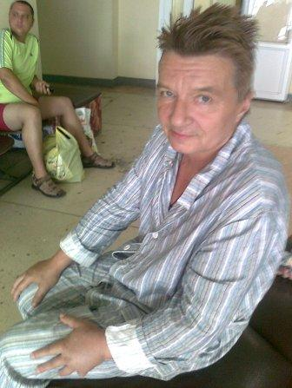

И я написал юмористический рассказ:

Городской Сумасшедший

Вообще-то, я всегда так - с третьего этажа прыгаю, особенно когда спешу за водкой, - опираюсь животом о перила балкона, мах ногами, сальто назад, - это быстрее и упражнение прекрасное для всех сухожилий и суставов…

Ведь надо быть в форме!

А вот вчера, с ума спрыгнул – это где-то также у Федора Михайловича – «тут он и спрыгнул с ума»…

Был я в гостях у Друга, сидели мы спокойно, никого не трогали, я рассказывал о том, что и почему - новое на Прозе-ру опубликовал.

Но тут – водка кончилась.
Я как всегда – сейчас сбегаю…
И только в полете вспомнил, что друг мой живет на девятом этаже…

Сильно бабахнулся, куст сирени сломал, все цветочки осенние помял, и уже толпа вокруг, Да, еще об эту сирень я, видимо, лицо расцарапал…

Встал, извинился, у всех прощения попросил…
И похромал к магазину…

А там этот продавец, - я ему все деньги точно отсчитал, за бутылку водки и три пива – подумал, что одну пива мне надо прямо сейчас выпить…

А он говорит, что мне ничего не даст, и – шел бы я отсюда, а дальше – нечто нецензурное…

Я на себя в зеркало не смотрел, но понял, почему он так, но, все равно, - обиделся!

Деньги, думаю, правильно отсчитал, - ведь и высшую математику в университете изучал.
А потом перепрыгнул через стойку, и пока он в изумлении был, все свое с полки взял, и вот уже сижу на скамейке, напротив магазина, - курю и пиво пью.

И тут вдруг – менты!
Подъезжают, меня крутят, дубинкой по ногам…
Увезли, посадили в клетку, а там еще – ребята уже сидели…

А эта клетка на такую – сверху вниз – тяжелую задвижку запирается, в ней есть дырки для замка, но они его не повесили…

Водку с пивом, конечно, у меня отняли – сами выпили!
Но я нашел в кармане стальную проволочку и, с ее помощью, - задвижку поднял.
А потом как крикнул ребятам: «Ей Братва! – Рвем на Волю!»

Равнодушных не было – ринулись все, охранника по дороге снесли, ну и все – кто куда, а у меня еще мелочь осталась - наскреб, пять рублей в долг простили, это уже в другом магазине, и к Другу я на лифте поднялся…

- Ну, тебя только за смертью посылать…

Тут, он глянул на меня и побледнел, - видимо, я весь в лице перекосился – Паспорт?!!!
Ведь как добропорядочный москвич, и в Москве я родился, - всегда и везде хожу с паспортом в кармане…

А они у меня еще и паспорт забрали, значит, не отделаюсь просто так?

И вот сегодня, я уже дома в тоске и печали, ничего крепче пива не пью, и вот звонок, - пришел Участковый. Отдает мне мой паспорт и говорит: «Городской Сумасшедший! Писатель ты наш, свидетелей много, еще раз с девятого этажа выпрыгнешь – точно посадим!»

Ну, я конечно паспорт сразу в карман и пообещал, что – больше не буду с 9-го.
А потом сидел, думал о своем рассудке, совсем расстроился, за что спрашивается? -
Обозвали! - Городским Сумасшедшим…

Я-то ведь за ум свой спокоен, потому что наблюдаю за ним – анализирую, подумаешь – спрыгнул один раз…
И никакой я ни городской, большую часть жизни в лесу прожил, - был лесником, лесорубом, в горы ходил, пещеры исследовал, на море водолазом был…

И раньше, когда глаза закрою, когда засыпаю, мне виделись леса, деревья и травы, горы и воды…

А вот сейчас, - когда глаза закрою, когда засыпаю, - все этот экран компьютера, да еще и ярко так, четко. Стал я с ним играть, выбираю - избранное, музеи Лувр, и получается, и брожу по Лувру, шедеврами любуюсь…

Попробовал я с этого компьютера письма писать, но Друзья ничего не получили. И я пришел к выводу, что сие есть только моя – субъективная галлюцинация.

Рудольф Штейнер!
(В некоторых изданиях он – Штайнер, у антропософов принято величать его Доктором – Доктор учил, что…)
Так вот, у Штейнера нигде не встречается слово «пережить» по отношению к жизни, и ни где - прожить, а всюду – ИЗЖИТЬ.
То есть поговорка: «Жизнь прожить не поле перейти», в понимании жизни Штейнером, прозвучала бы так: «Жизнь изжить…»
Например, он наблюдает за карточной игрой и удивляется, с какой страстью изживают игроки свою жизнь, как их энергии сражаются, переплетаются, борются и – ИЗЖИВАЮТ друг друга.
Сначала я не понял, почему везде так упорно у него повторяется это – изжить. Но потом подумал-подумал…
Ведь если есть выбор, как жизнь свою изжить, в каких делах, в каких страстях, то какой смысл изживать себя в бессмысленных занятиях?
Не подумайте, что я антропософ или почитатель основателя антропософии Рудольфа Штейнера (Доктора).
Но вот в карты я давно не играю, и за всякий футбол перестал болеть.

Пятое Измерение
Человек не стал бы расширяться за счет других, если бы знал измерение, в котором можно расширяться беспредельно...
Пятое измерение – это не ширина, длина, высота, не время, а – еще одна открытость, с возможностью беспредельного движения. Это переживание ускоренного полета, совершенной свободы и небывалой легкости...
Есть пятые и шестые измерения пространственно-временные – это, когда другие миры с их другим населением... Там тоже взаимодействие и столкновение с некими существами.
Туда человека пускают, если он очень осторожен, умеет смотреть под ноги, уважать всякое создание...
Но я не о них, а о том чудесном измерении, в которое, когда оно открывается, – летишь, расширяешься, прорастаешь.
Эта открытость, которая снимает само "бремя существования"...

Мне приснилась моя лиса

Когда у меня жила лиса, то она сама меня никогда не будила, а терпеливо ждала. Ляжет рядом на одеяло, или на грудь, если на спине сплю…
А как только глаза открою, то такой восторг! И обязательный ритуал - кусает за нос, - быстрые нежные укусы за нос, а потом беготня, прыжки… -
Наконец-то проснулся!
Вот проснулся сегодня, нос чешется, хотя и Кумы моей давно нет…

Подожди меня Вечность!

Подожди меня, живущего во времени, -
Меня временного…
Я еще недоделал подарок, -
Для тебя подарок, ради тебя стараюсь.
Еще немного дай мне
Времени временного,
Вдруг у меня – получится?
Как и все, ты и это проглотишь,
Но, надеюсь, станешь немного добрее
Ко всем, кто ради Вечности трудится.

ЗЛО

Зла нет – Есть Бог.
То, что мы называем злом, возникает, когда из фрагмента мыслится всеобщее.
Жизнь в неком фрагменте, частичная жизнь, приводит к злу – кризису, вызову... Переживать зло – это шанс понять всеобщее.
Есть абсолютное Добро – Бог, и есть добро относительное – добро против зла – раскачивание маятника... Крайнее зло – крайнее добро...
Зло можно мыслить, как удаление от Бога... А куда можно удалиться? В собственное творчество – когда из фрагмента пытаются строить всеобщее; в собственное мировоззрение – когда Мир соизмеряют с кучкой личностных идей и мыслей.
Истинное мировоззрение, истинное творчество возможны, когда есть целостное всеохватывающее движение – Любовь.
Ведь у слова "Любовь" нет антонима! Антоним слова ненависть – пристрастие, страсть...
Страсть – ненависть... Печально, но наша жизнь, вместо истинного движения – всякая маета... То есть, раскачивание маятника из одной крайности в другую, а любая крайность – ЗЛО...

Я один на перроне

Я один на перроне,
Только вьюжные змеи бегут
И играют, скользя
на бетоне холодном и твердом.
Опоздал на поезд.
Он уходит во мрак,
Два красные глаза
На вагоне последнем,
И белесая темная мгла.
Я один в слепом этом городе,
Где так рано ложатся спать.
А за городом там – кладбище,
Занесенная снегом могилка... -
Мама моя умерла

ТОСКА

Темна душа и мрачны мои мысли.
Холодная ночь, - ОСЕНЬ,
Но звезды так ярки!
Счастьем сияют небесные выси,
Но бесконечно они далеки…

***
Иду туда – не знаю куда, -
Куда ушел мой Бог?
Такая тоска, такая беда!
Иду, но устал, изнемог…

Надо идти, надо найти –
Где же заветная дверь?
Исчерпаны силы в пути,
Но помню – люби и верь!

Буду стучать, не буду молчать,
Кричу: Открой, помоги!
Тьма подступила и бесов рать…
Иду, не видя ни зги.

Господи, просветли!

Да Уж!
Никакая это не «Весна на Марсе», а –
Поздняя Осень.

Последний Довод

Без Бога останусь я один среди всего другого не я…
Как у Фрейда – «Я и Оно», - неразрешимое противостояние!
Я буду бесконечно одинок…
Не смогу любить и понять «я» другого человека.
Да и вообще усомнюсь в реальности всего, что ни есть я.

А если есть Любовь, то и Бог есть, ведь: «Бог есть – Любовь».

Истинная сопричастность ВСЕМУ возможна только в Боге.

Поэтому, вспомним Серафима Саровского, который говорит, что смысл жизни нашей православной это –
- Стяжание Благодати Духа Святого Божьего!

Пора сказать о главном
О центре всех моих переживаний
Об источнике запредельной Радости и Страдания

Мне посчастливилось пережить величайшее Счастье, может лишь чуть прикоснулся, но Радость моя была беспредельна.
То, что это была истинная Благодать, что Дух Святой был со мной и во мне – не оставляет никаких сомнений.
Я задал этот вопрос – От Бога ли?- Задал иеромонаху Троице-Сергиева монастыря о. Сергию (Поликарпову), сейчас он – архимандрит и настоятель Свято-Данилова монастыря.
Всю ночь тогда, на Крещение, простоял в трапезном храме, чудес насмотрелся, а на исповеди, - никто меня не торопил, - все о себе рассказал и получил ответ: От Бога, но не забывай Иисуса Христа.
Через десять лет еще у него же исповедовался, четыре раза за неделю.
Тогда еще раз меня посетило Это.
Не сомневайтесь! Истинное переживание Бога и есть -
Сокровенный центр моей жизни, оно же велит мне писать, хоть я и не считаю себя писателем.
Многое удалось увидеть и пережить, о многом могу и пытаюсь рассказать.
Но здесь только о центре…

Когда Он полностью меня покинул, познал я Великую Тоску – опустошенность, душевное страдание…
Но я знал, что обязан рассказывать, пусть в меру моего таланта, но – Рассказать!
И я написал и довел до конца – издал «Осень на Луне».

Вот и сейчас пишу понемногу, а получается ли – не мне судить.

Давайте, я Вам спою

Вышел сегодня из больницы, там! - десять дней размышлял, думал, вспоминал, переживая все заново, - ум и сердце! - страдал и жил в этой тихой больничной палате, в другом непривычном странном измерении.

И, конечно, решил я писать другое и все по-другому.

Решающим для меня было знакомство с удивительным прекрасным человеком, с которым каждый день мы говорили о самом главном в жизни человека, - о Боге!
И о той запредельной Истине, имя которой – Иисус Христос!

А его имя – Герман Павлович Мельников.

И вот, однажды он сказал мне: Давайте, я Вам спою.

И он так спел, что я плакал и попросил написать для меня слова.

Он не знает ни автора текста, ни автора музыки. Музыку я не умею записывать, а вот слова привожу, - они написаны на тетрадном листе в клеточку его рукой, - копирую!

А еще, после всех недавних переживаний, этот его Гимн будет точкой в этом сумбурном моем произведении под названием – Весна на Марсе.

